당당한 노동조합
개혁과 희망 그리고 안정
제 449호
2005년 2월 2일


발행,편집인: KT노동조합 TEL:031-727-4820~4855 FAX:02-750-5404 www.kttu.or.kr

하계복제, 직원 의견수렴 품평회 통해 3종 9점 선정
[ 여직원복 ]

하계복지 1차 선정품에 대한 직원 의견수렴이 지난 1월 28일 대전인재개발원에서 진행됐다. 전국 지사와 망운용국에서 모인 200여명의 품평단은 3종 9점의 하계피복을 선정했다.
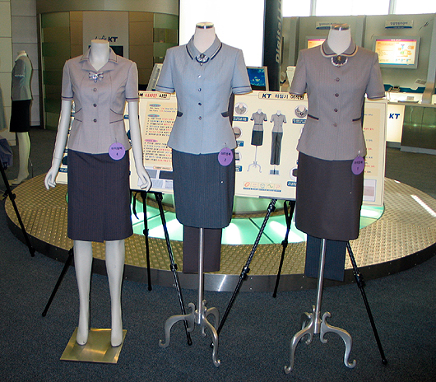
이번에 선정된 하계피복은 2월말까지 지역본부 견본품 전시와 ON-Line 의견수렴 등을 통해 디자인 등 보완작업을 거친 후 3월초 최종 품평회를 통해 3종 1점씩의 하계피복을 최종결정 한다.
노동조합은 조합원이 원하시는 복제개선이 되도록 최선을 다하겠습니다.
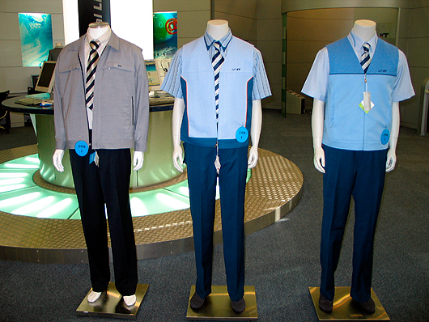
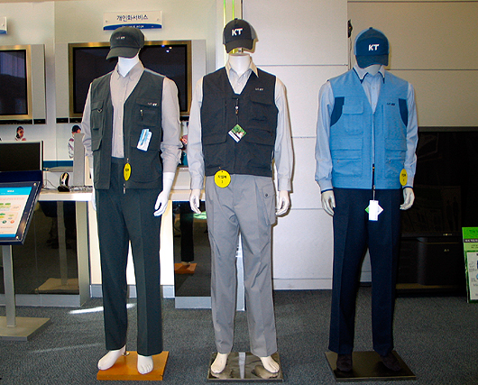
[ 근무복 ]
[ 작업복 ]

